Microsoft Edge 92 cho phép mở tài liệu Office không cần tải về máy
Tính năng mới giúp việc sử dụng các công cụ của Microsoft trở nên liền mạch hơn trên các nền tảng.
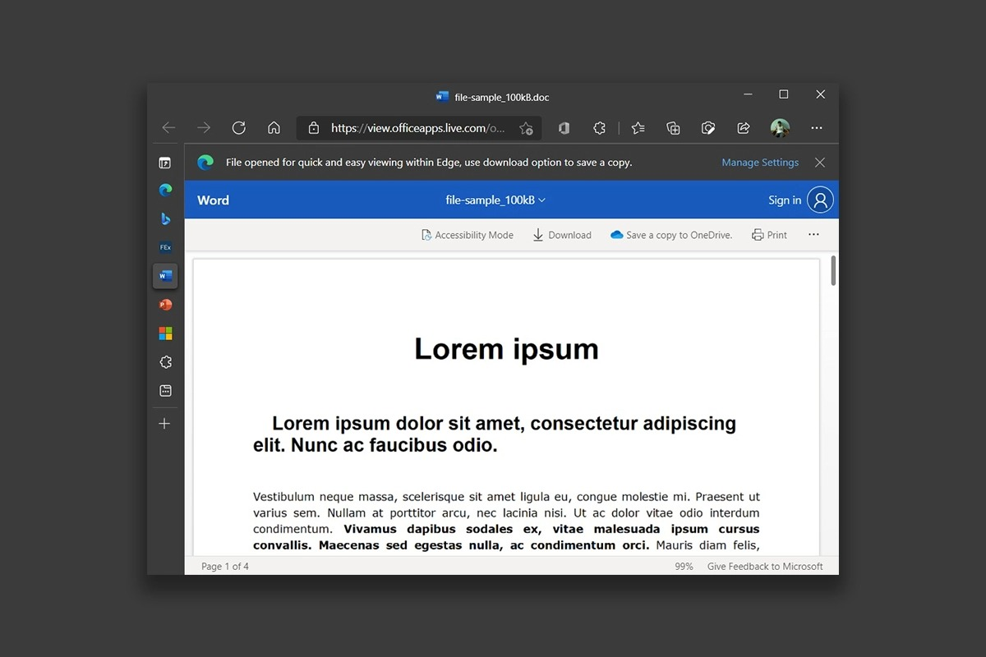
Theo Windows Latest, phiên bản Microsoft Edge 92 sắp tới sẽ được bổ sung nhiều tính năng mới như Office Viewer, Windows Search, và chia sẻ tab. Các tính năng này sẽ có mặt trên Microsoft Edge dành cho cả Windows và macOS.
Cụ thể, Office Viewer sẽ cho phép bạn mở tài liệu Microsoft Office như Microsoft Word, Excel, và PowerPoint ngay trên trình duyệt Edge, không cần tải chúng về thiết bị. Nhờ vậy, bạn có thể xem file tài liệu ngay cả khi máy bạn sử dụng không cài đặt bộ ứng dụng Microsoft Office.
Với Windows Search, bạn có thể sử dụng tính năng Search trên thanh Taskbar để tìm kiếm bookmark, lịch sử duyệt web, và nhiều thứ khác.
Trong khi đó, tính năng chia sẻ tab cho phép bạn chia sẻ một tab nhất định sang các thiết bị khác đăng nhập cùng tài khoản Microsoft. Tất cả những gì bạn cần làm là nhấp chuột phải lên tab muốn chia sẻ để chia sẻ nó cho các thiết bị khác. Windows Latest nói rằng Microsoft sẽ bổ sung nút chuyên dụng cho tính năng này vào thanh địa chỉ.
Các tính năng mới kể trên dự kiến sẽ được ra mắt trong các bản cập nhật Windows 10 sắp tới.
Để sử dụng Office Viewer, sau khi cập nhật, bạn cần mở Edge Settings, chọn Downloads, rồi bật tùy chọn Quickly view Office files on the web using Office Viewer.
Ca Tiếu/Bành Lê
https://www.gadgetsnow.com/tech-news/microsoft-edge-will-soon-let-you-view-office-files-without-downloading-them/articleshow/82389072.cms

